SPRACHEN
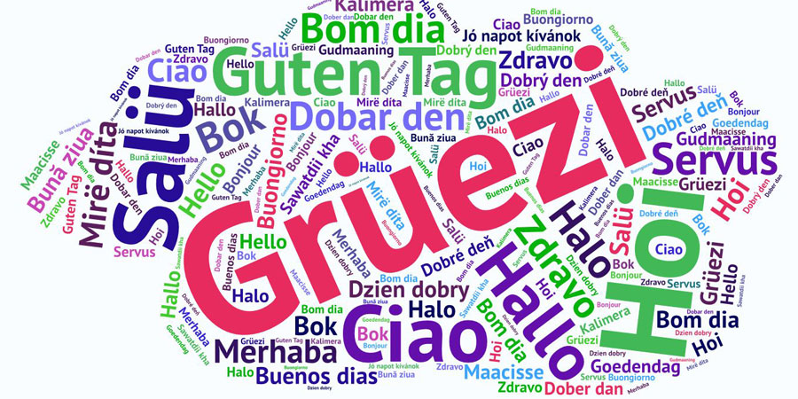
1. Lerne die Wörter. Μάθε τις λέξεις.
die Fremdsprache: ξένη γλώσσα mag/ mögen: μου αρέσει
die Muttersprache: μητρική γλώσσα studieren: σπουδάζω
ich war: ήμουν schwer: δύσκολο
ich war schon mal: έχω πάει leicht: εύκολο
ich war noch nie: δεν έχω πάει ποτέ wichtig: σημαντικό
in einem anderen Land: σε μία άλλη χώρα die Welt: ο κόσμος
das Land/ die Länder:η χώρα es gibt: υπάρχει
Europa: Ευρώπη wie viele: πόσες;
ich möchte; Θα ήθελα ich/ er weiß/ wissen: ξέρω
leben: ζω
die europäische Union: η ευρωπαϊκή ένωση

2. Ergänze. Συμπλήρωσε.
Ich spreche …
Meine Muttersprache ist …

3. Schreibe europäische Sprachen auf. Συμπλήρωσε τις ευρωπαϊκές γλώσσες.
Französisch, Albanisch, Italienisch, Spanisch, Griechisch

